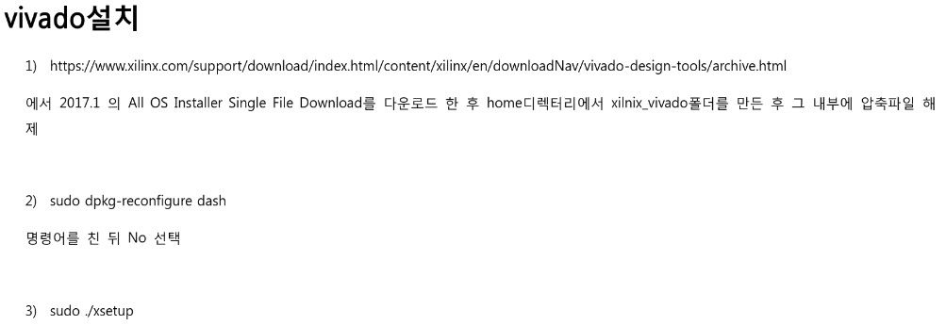

→ xsetup /home/lee/xilinux 디렉토리로 설정 한 후 vivado 설치

4) 라이센스
/home/lee/xilinx/Vivado/2017.1/bin → ./vlm

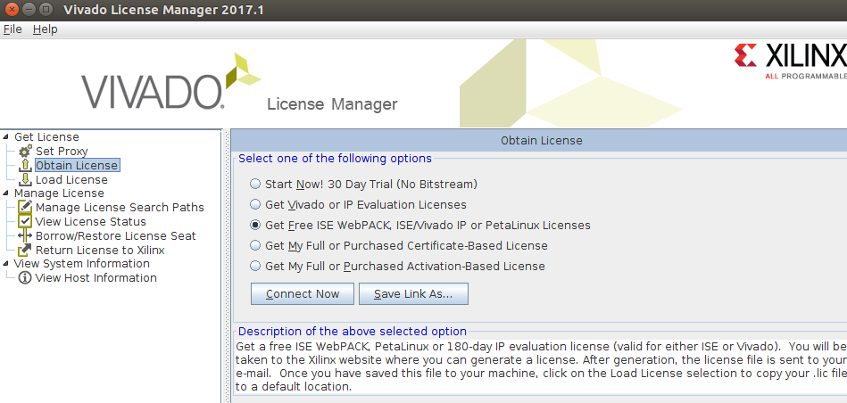

connect now 로 free 라이센스 받으면 이메일로 보내준다.
다음 load 함.
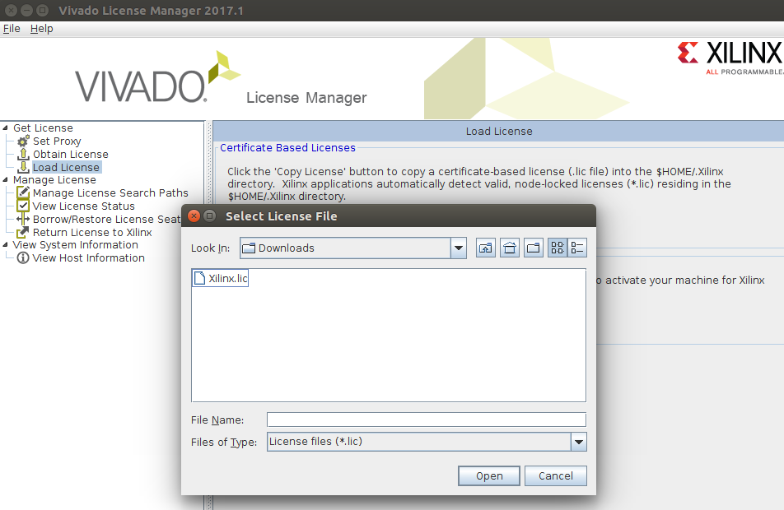

바로가기 아이콘 생성
sdk바탕화면 아이콘 만들기

home/lee/Desktop/ vi sdk.Desktop

#!/usr/bin/env xdg-open

[Desktop Entry]
Name = Xilinx SDK
Type = Application
Exec=/home/lee/xilinx/SDK/2017.1/bin/xsdk
Terminal=false
Icon=/home/lee/xilinx/SDK/2017.1/data/sdk/images/sdk_logo.ico
Comment=Xilinx SDK Program
NoDisplay=false
Categories=Debelopment;IDE;
Name[en]=SDK

바로가기 아이콘 생성
vivado 바탕화면 아이콘 만들기

home/lee/Desktop/ vi vivado.Desktop

#!/usr/bin/env xdg-open

[Desktop Entry]
Name = Xilinx Vivado
Type = Application
Exec=/home/lee/xilinx/Vivado/2017.1/bin/vivado
Terminal=false
Icon=/home/lee/xilinx/Vivado/2017.1/doc/images/vivado_logo.ico
Comment=Xilinx Vivado Program
NoDisplay=false
Categories=Debelopment;IDE;
Name[en]=Vivado

